ORB-SLAM2总结

根据论文中提供的**技术路线图**：

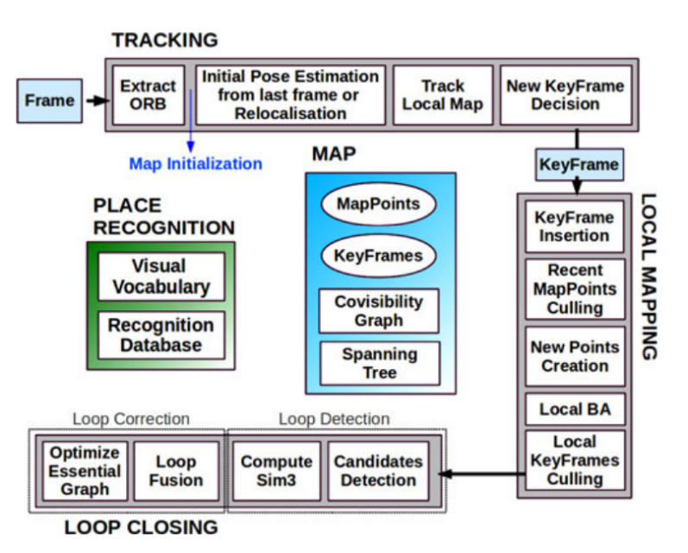

会按照3个线程完成slam：tracking、local mapping、loop closing

是继PTAM之后的完整的slam解决策略，但是ORB-SLAM放宽了MP和KF的构建条件，并用严格的条件来筛选冗余的KF和误匹配的MP，这允许进行灵活的地图扩展，从而在困难条件下(例如旋转、快速移动)增强跟踪的鲁棒性。与之相比会少些结构信息（点数量少），但是也会摒除大量的错误信息，在一定程度上提高精度。

## **数据输入：**

Stereo/RGBD/Monocular 单目会比双目或rgbd在**初始化**方面复杂一些。

## 变量命名规则：

P：指针类型变量；n：int类型变量；b：bool类型变量；s：set类型变量；v：vector类型；l：list类型；m：类成员变量

## 主要技术细节：

### 初始化：

单目初始化：

1. 选取是两个特征点数目大于100的两个连续帧，并进行匹配，得到像素坐标下的匹配点。

2. 根据特征点对计算homography或者fundamental matrix。Homography的计算方法为normalized DLT，fundamental matrix的计算方法为8 points。 RANSAC ，计算每个点对的symmetric transfer errors(对称传输误差)，和卡方分布的对应值比较，由此判定该点是否为内点。累计内点的总得分。

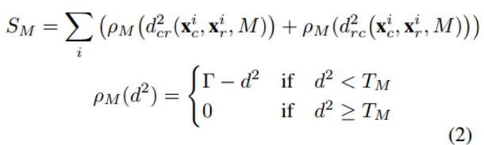

1. 用SH表示homography的得分，SF表示fundamental matrix的得分。如果SH / (SH + SF) > 0.4，那么选择homography，反之选择fundamental matrix。
2. 利用选择的模型，恢复运动和地图点。分解H矩阵可以恢复出8种姿态，SVD分解E矩阵也可以恢复出4种姿态，通过深度值以及场景的先验信息，一般可以得到唯一满足要求的。但是小视角情况下会出现判断错误的情况出现，因此ORB-SLAM中选择使用这些备选姿态直接三角化出地图点，再通过视角，深度以及重投影误差来判定是否有唯一解，若没有，则放弃，重新回到第一步去初始化。

5. 若初始化成功，将pose和点云进行Global Bundle Adjustment。

双目/RGBD：

双目：左图产生ORB特征点，加上水平向右的线来匹配特征点，通过点特征的相关性来重新定义亚像素点

RGBD：左图产生ORB特征点，将深度转换为虚拟的右图坐标

### Covisibility Graph & Essential Graph：

KF之间，Covisibility表示为无向有权图的形式。每个节点都是一个KF，KF之间如果存在共享的MapPoints（多于15个），就存在一个边缘，权重θ就是共同MapPoints的数量，能反映出KF之间的相似程度。

为了矫正闭环回路做位姿图优化，将闭环回路的误差分散到图像里。为了排除内容相关视图的边缘，可能非常密集，我们构建了关键图像（Essential Graph）保留所有的节点（关键帧），但是边缘更少，这可以保持一个比较强的网络以获得精确的结果。系统增量式地构建一个生成树，从第一个关键帧开始，它连接了边缘数量最少的内容相关视图的子图像。当新的关键帧插入时，它加入树中连接到老的关键帧上，新旧关键帧具有最多的相同的云点，但一个关键帧通过筛选策略删除时，系统会根据关键帧所在的位置更新链接。关键图像（Essential Graph）包含了一个生成树，具有高视图相关性（θmin=100）的相关视图的边缘子集，闭环回路边缘产生一个相机的强网络。Essential Graph包含生成树、共视地图点数量超过100的边和回环的边。

### Relocalization：

采用DBoW2，系统嵌入了图像词袋位置识别模块，执行闭环检测和重定位。视觉单词离散分布于特征描述子空间，视觉单词组成视觉字典。视觉字典是离线创建的，用ORB特征描述子从大量图像中提取。因此检测效果与建字典的图像有很强联系，系统增量式地构建一个数据库，包括一个逆序指针，存储每个视觉字典里的视觉单词，关键帧可以通过视觉字典查看，所以检索数据库效率比较高。当关键帧通过筛选程序删除时，数据库也会更新。

关键帧在视图上可能会存在重叠，检索数据库时，可能不止一个高分值的关键帧。DBoW2认为是图像重叠的问题，就将时间上接近的所有图像的分值相加。但这并没有包括同一地点不同时间的关键帧。我们将这些与内容相关视图的关键帧进行分类。另外，我们的数据库返回的是分值高于最好分值75%的所有关键帧。

## 实验结果：

